2020届高三历史一轮复习周练（六）
范围：必修一专题1-8

一、选择题（3*20=60分）
1．关于中国姓氏起源，唐人柳芳说：“氏于国，则齐鲁秦吴；氏于谥，则文武成宣；氏于事，则巫乙匠陶。”由此类推，王、侯、公孙等姓氏应源自
A．族名 B．爵号 C．邑名 D．官名
2．学者徐增阳在《流动与农民传统政治文化的嬗变》中说：“在农民的心目中，理想的国家政治关系成了家族关系的自然放大，官吏被称为‘父母官’，理想的皇帝就是‘爱民如子’的慈父。”这主要体现了( )
A．宗法血缘关系 B．家国同构观念 C．中央集权意识 D．民族传统美德
3．历史漫画在诙谐幽默中蕴含着丰富的历史信息。下图反映的问题得以解决的关键是
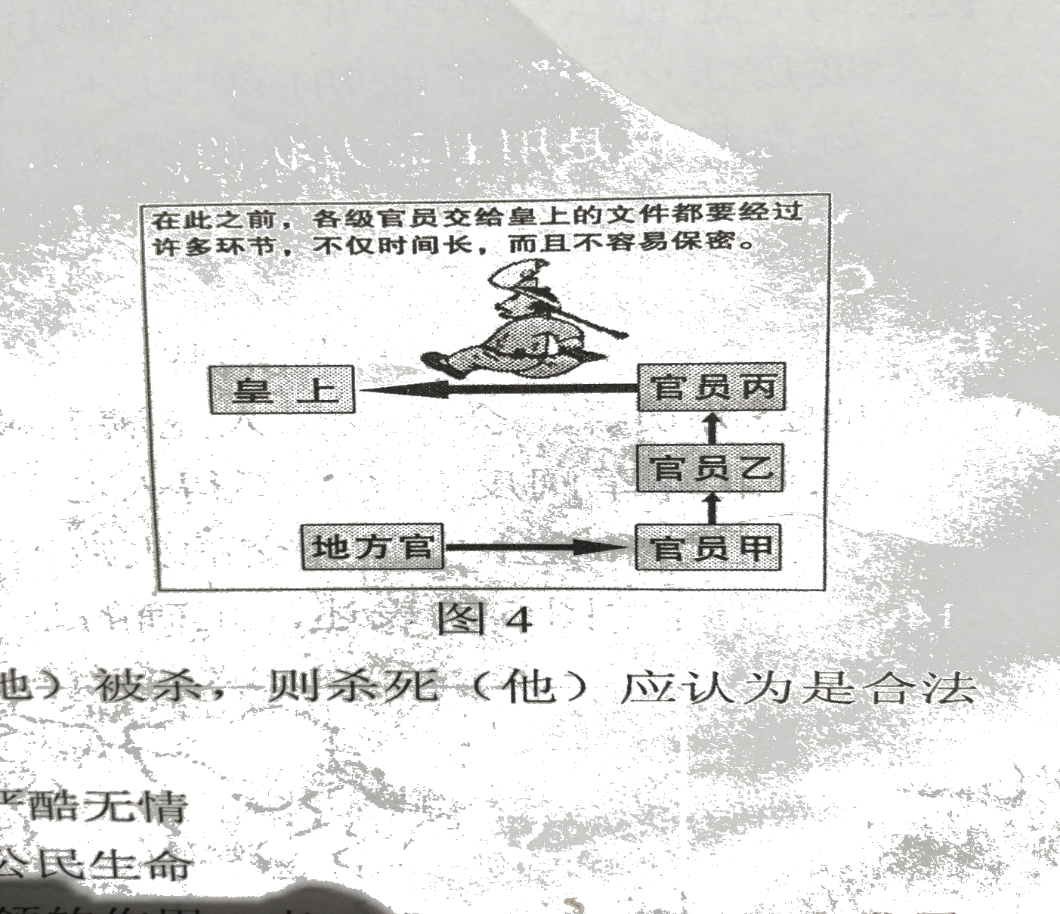

A．宰相制度的废除 B. 内阁制度的建立 C．军机处的设置 D. 宦官制度的出现
4. 鸦片战争后，两江总督耆英说，“良民与莠民亦成水火……民已焦头烂额，官犹诩诩自得，扬言……民情柔懦，安得闹事”，更“欺压良善，自命为能员”，“此实不能御寇之由”。耆英认为鸦片战争失败的主要原因是
A. 贫富不均 B. 莠民作乱 C. 民性懦弱 D. 吏治败坏
5.《中华文明史》写道，作为19世纪后半期的一种官方或准官方的主流意识形态和政治文化观，它所要回应的实际上是如何处理传统与近代的关系。这是鸦片战争后不断困扰中国人的一个大问题。甲午战败也揭示了其缺陷。在当时“主流意识形态”指引下
A. 国人开始关注世界形势 B. 中国迈出了近代化第一步
C. 全国掀起维新变法运动 D. 中国政治体制发生了巨变
6．“四月和议既成……朝命景崧率军民内渡……日本兵舰大集，先攻基隆……营官包干臣奉命来助战，夺日兵官首级以归，遂报大捷，吏民皆贺。”材料描述的是下列哪一事件？
A．火烧圆明园 B．黄海海战
C．台湾军民反割台斗争 D．百团大战
7.“铁壁合围难突破，暮色苍茫别红都。强渡湘江血如注，三军今日奔何处……舵手一易齐桨橹，革命从此上新途。”该材料反映的会议是
A. 中共一大 B. 中共二大 C. 遵义会议 D. 洛川会议
8．1938年10月31日，将介石在《为国军退出武汉告全国军民书》中说，“保卫武汉之军事，其主要意义，在于阻滞敌军西进，消耗敌军实力，准备后方交通运输必要武器，迁移我东南与中部之工业，以进行西北西南之建设。盖唯西北西南交通经济建设之发展。始为长期抗战与建国工作坚实之基础”。材料表明蒋介石的战略思想是：
A．迟滞敌人以空间换时间，建设后方支持前线抗战
B．保存实力，消耗敌军，争取英美的支持和援助
C．以联合中共实行持久抗战，并大力准备长沙会战
D．实施国民经济建设运动，开发西北，西南地区
9.“今后国家的根本任务是集中力量进行社会主义现代化建设。中国各族人民将继续在中国共产党领导下，……不断完善社会主义各项制度，发展社会主义民主，健全社会主义法制。 ”该材料应出自
A．1949 年《共同纲领》
B．1954 年《中华人民共和国宪法》
C．1979 年《告台湾同胞书》
D．1982 年《中华人民共和国宪法》
10．据中国网刊载：1973年，毛泽东委托民主人士章士钊前往香港与台湾人士接触，商谈国共两党再度合作事宜；1975年，年迈的蒋介石思乡心切，委托国民党元老陈立夫密约毛泽东访问台湾。这些做法：
A．结束了两岸之间的军事对抗 B．打破了两岸之间的隔绝状态
C．毛泽东是一国两制的提出者 D．彰显了祖国统一的历史潮流
11.周恩来曾指出说：“公报把两个曾经极端敌对的国家带到一起来了，两国之间有些问题推迟一个时期解决也无妨。公报将使我们的国家，使世界产生多大的变化，是无法估量的。”这一公报的发表
A. 推动了印度支那问题的顺利解决
B. 使中国恢复了在联合国的合法权利
C. 标志中美两国正式建立外交关系
D. 表明中美两国关系开始走向正常化
12. 据希罗多德记载:“克里斯提尼改革后，雅典人在私生活上使用他们村社的名字作为姓氏，并且，人们使用他们的村社作为自己的一次称号，在这以前，用的是父名。”出现此现象是因为克里斯提尼改革
A. 使雅典公民权得到扩大 B. 缓解平民和贵族的矛盾
C. 瓦解了贵族政治的基础 D. 奠定了民主政治的基础
13．罗马法虽然是与交换还不太发达的社会状态相适应的，但是它仍能阐明在进行交换过程中法人的各种规定，因而能成为工业社会的法的先声。这表明，罗马法
A．代表工业资产阶级的利益
B．脱离当时社会发展的状况
C．合乎世界各国的司法现状
D．体现商品经济的基本要求
14．美国学者洛威尔指出，英国1688年的政变使詹姆士二世失去了王位，议会逐渐把王权纳入自己囊中，可是并没有因此严重削弱国王在法律上的权力，所以国王在法律上仍旧具有他的前辈们所具有的权力。对此正确的理解是（ ）
A．英国君主立宪制正式建立 B．英国的君主立宪制有名无实
C．政变并没有实现预期的目标 D．英国政治变革具有渐进特征
15.美国制宪会议召开时，麦迪逊担心占据高位的人会滥用权力，谋取私利和独断专行，特别强调“制定某种条款保证社会防止行政首脑的无能、过失或背信弃义，是必不可少的”。美国共和政体中最能体现麦迪逊意见的是
A．联邦权力高于各州权力 B．最高法院大法官由总统提名
C．地方有制定法律的权力 D．国会复议法律通过即为有效
16．19世纪末曾任英国首相的格拉斯顿在其回忆录中写道：“君主平时对于她的国务员们商讨与处置方面的影响，总的来说，无疑是巨大的，这使政府的行动臻于永久和巩固。”这反映出当时的英国
A．国王对内阁仍有一定的影响 B．国王仍然是政治权力的中心
C．责任内阁制还没有正式确立 D．国王对英国具有广泛的意义
17.1871年《德意志帝国宪法》第二十条规定:“帝国议会由秘密投票的普遍和直接选举产生。”此后，所有年满25岁的男性都有权参加帝国议会的选举。而英国在1884年议会改革后，选民权的比重也才上升到成年男性的60%。由此可见19世纪的欧洲
A.德意志帝國的政治制度更加民主和公开
B.英国拥有更加强大的贵族寡头政治传统
C.选举权的广泛程度不等于民主化的水平
D.秘密选举会使处于依附地位的人受胁迫
18．19世纪的英国历史学家阿克顿有一句名言：“妥协是政治的灵魂”。 当代美国政治理论家罗伯特•达尔也曾说：“民主依赖妥协”。下列历史事件能说明此观点的是( )
①光荣革命 ②辛亥革命
③德国君主立宪制的确立 ④美国1787年宪法
A．①②③ B．①③④ C．②③④ D．①②③④
19．德·阿宁在《克伦斯基等目睹的俄国1917年革命》中写道：“在革命之前的几个月就已经感觉到充满大革命的气氛，随时都有发生动乱的可能，然而这种感觉却不是从布尔什维克、马克思主义者和革命家那里”，而是从“自由主义者、右派那里”显露出来的。这次革命
A．推翻了沙皇专制统治 B．建立了无产阶级专政
C．开创了社会主义运动新局面 D．破坏了资本主义的世界体系
20．“列宁从芬兰给布尔什维克党中央委员会写了《布尔什维克必须夺取政权》、《马克思主义和起义》两封信，提出把夺取政权和推翻临时政府统治的问题提到议事日程上来。之后，列宁回国，直接领导武装起义。” 此次武装起义
A．推翻了封建专制统治 B．形成两个政权并存局面
C．实现了共产主义理想 D．建立了工农苏维埃政权
二、非选择题
21.（14分）选举是欧美资产阶级代议制度的主要特征。阅读下列材料：
材料一 任何行政官员都不应根据人民的选举来任命。议会中掌握着多数的政党通常将任命它自己的领袖；各大臣自然均由为首的大臣选任；而为首的大臣本人，尽管实际上由议会指定，但在一个王国政府则应正式地由国王任命。美国宪法规定四年一度由全体人民选举总统，当国家的最高职位要由每数年一度的普选来决定时，两次选举之间的整个时间将消耗在竞选运动当中。
——摘编自［英］密尔《代议制政府》
材料二 通过 1832 年议会改革，资产阶级取得了选举权，但政权仍在贵族手中，资产阶级仍处于从属地位。工人阶级在争取改革的斗争中出力最大，结果却一无所获。1832 年改革是一次和平的改革运动，打开了通向民主之路的大门，但民主的道路并没有走完，它还要经过几代人的艰苦努力，才能最终完成。
——摘编自王觉非《英国近代史》
材料三 帝国议会选举实行了当时很先进的普遍、直接的男子国会选举权，每个 25 岁以上的德国男子都拥有选举权，参选率从1871年的51%提高到1921年的84.9%。以工人阶级为基础的社会民主党人就是通过这一合法渠道从帝国政治制度的外围进入内院的。不过国会无权选举帝国总理及其政府，这仍是皇帝的特权。
——摘编自武寅等著《西方国家政治制度》
完成下列要求：
（1）结合英国责任内阁制，指出材料一中密尔设计的任命行政官员的办法。据材料一，密尔认为美国总统选举有何弊端？（4分）
（2）据材料二，为什么说 1832年议会改革后“民主的道路并没有走完”？英国议会改革表现出哪些特点？（5分）
（3）据材料三，概括德意志帝国议会选举的进步之处与不足。综合上述材料，谈谈你对西方选举制度的认识。（5分）

21.（14分）（1）办法：议会多数党领袖任首相；首相提名内阁成员即各部大臣；首相由国王任命，对议会负责。弊端：美国总统选举耗费大量的时间。（4分）
（2）理由：资产阶级在政治体制中仍处于从属地位；工人阶级没有获得政治权力。特点：以和平方式进行；呈现渐进性；广大民众进行了艰难的斗争。（5分）
（3）进步：实行普遍与直接的选举；工人阶级获得一定的自由和权利。不足：帝国总理及其政府由皇帝任命。认识：选举权是逐步扩大的；资产阶级选举制度存在局限。（5分）

